ГБДОУ детский сад № 32 Центрального района Санкт-Петербурга

Театрализовано-исследовательская деятельность
с детьми дошкольного возраста
“Знакомство с Королевой Природой или весенние приключения”

Воспитатели:

Иванова Ольга Николаевна

апрель

2014 год

Санкт-Петербург

Пояснительная записка

Встреча с театральной куклой помогает малышам расслабиться, снять напряжение, создает радостную атмосферу, воспитывает доброту. Разыгрывая перед детьми небольшие спектакли, изменяя голос и интонацию в соответствии с изображаемым героем, позволило мне в наблюдениях отметить, что малыши, играя с мелкими игрушками, могут разыгрывать хорошо знакомые им русские народные сказки и с их помощью возможно и пробудить в детях исследовательскую деятельность и познакомить временами года и с природными явлениями и тд с данном случае с весенним периодом времени .За основу мы возьмём адаптированный для первой младшей группы вариант сказки ''Снежная Королева'' и с его помощью познакомим детей с весенним периодом времени. Что такое театр? Это лучшее, по утверждению К.С. Станиславского, средство для общения людей, для понимания их сокровенных чувств. Это чудо, способное развивать в ребёнке творческие задатки, стимулировать развитие психических процессов, совершенствовать телесную пластичность, формировать творческую активность; способствовать сокращению духовной пропасти между взрослыми и детьми. Вся жизнь ребёнка насыщена игрой, каждый ребёнок хочет сыграть в ней свою роль. В игре ребёнок не только получает информацию об окружающем мире, законах общества, красоте человеческих отношений, но и учится жить в этом мире, строить взаимоотношения с окружающими. Театр - один из самых доступных видов искусства для детей, помогающий решить многие актуальные проблемы педагогики и психологии, связанные:
- с художественным образованием и воспитанием детей;
- нравственным воспитанием;
- развитием коммуникативных качеств личности;
-развитие познавательного интереса
- воспитанием воли, развитием памяти, воображения, инициативности, фантазии, речи

Примерный алгоритм проведения занятия :
1.Предварительная работа (наблюдения, чтение, беседы, зарисовки)
2. Определение типа вида и тематики занятия (театрализация, конструирование, рисование).
3. Выбор цели задач работы с детьми (познавательные, развивающие) (взрослый-ребёнок)

Примерная структура театрализовано -исследовательского
занятия:

1.Подготовка к театрализованной деятельности .
2.Знакомство с куклами-персонажами сказки
3. Уточнение правил безопасности жизнедеятельности в ходе осуществления театрализовано -исследовательской деятельности
4.Анализ и обобщение театрализованной деятельности.

Задачи театрализовано - исследовательской деятельности:
-развитие творческого потенциала
- нравственное воспитание
- развитие коммуникативных качеств личности
- развитие внимания
-развитие воображения
-развитие речи
-знакомство со сменой времён года

Основное содержание театрализовано-исследовательской деятельности:

- знакомство с адаптированной и переделанной для первой младшей группы сказкой ''Снежная Королева'' (Знакомство с Королевой Природой или весенние приключения)
-предметная театрализованная игра с куклами би ба бо
- наблюдение за изменениями в природе и объяснения их с помощью сказки
- наблюдения на прогулке за весенними изменениями в природе, за небом, ветром, птицами, работой дворника, дождем, погодой
-творческая деятельность (рисование, лепка из пластилина)

Перспективное планирование театрализовано-исследовательской деятельности

Начало и середина апреля

-знакомство с адаптированной и переделанной для первой младшей группы сказкой :”Снежная Королева”(Знакомство с Королевой Природой или весенние приключения)
-наблюдение за природными изменениями и объяснения их с помощью сказки
-раскрашивание платья принцессы Весны
- предметная театрализованная игра с куклами би ба бо персонажами сказки
- П/И: «Солнышко и дождик»

Конец апреля
-рисование весенних цветов
-аппликация на тему '' весенний дождь''
-игра ''весенние цветы”

Адаптированный и переделанный для первой младшей группы вариант сказки ''Снежная Королева''
Однажды вечером уже знакомые нам мальчик и девочка, которым бабушка рассказала историю про Королеву Природу, играли в мяч во дворе. Погода стояла довольно тёплая, весенняя и вот случайно мячик угодил на газон.
“Ай ай ай!- воскликнула сидевшая неподалёку бабушка- осторожнее! Так ведь можно и Королеву природу обидеть и помощницу её, принцессу Весну!”
“А какая она, принцесса Весна? Мы пока только про принцессу Осень и принцессу Зиму слышали..разве у Королевы Природы есть ещё помощница?” -спросила девочка
“Конечно есть! Осень помогает Королеве Природе готовить деревья, травы и цветы ко сну, а Зима помогает уложить их спать. Потом приходит Весна и помогает Королеве Природе будить их от сна. Она очень красивая и добрая. Ласково будит каждый листочек и каждую травинку, зовёт птичек из дальних стран, чтоб тоже помогали будить всех”- ответила бабушка.
“А почему ты сказала, что мы её обидели?” -спросил мальчик.
“Потому, что могли мячиком задеть маленькую травинку, которая ещё спит и такая беззащитная, а она от этого может не вырасти, да и жучки с червячками тоже спять ещё”- строго сказала бабушка

“Пойдём скорее уберём мячик, чтоб он никому не мешал!”- скомандовала девочка.
И дети дружно побежали исправлять свою ошибку.

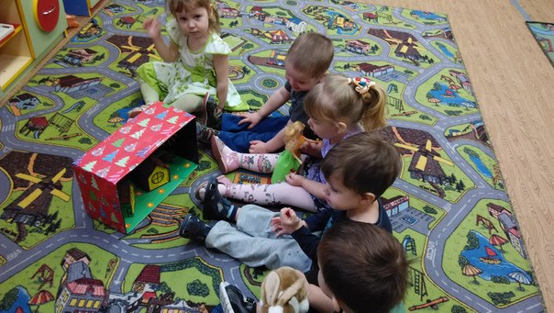
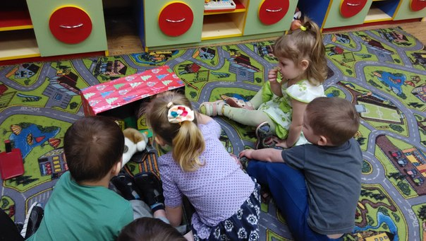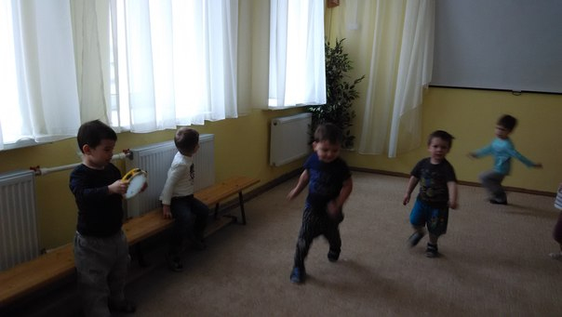
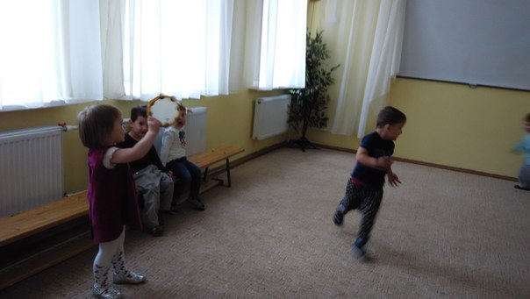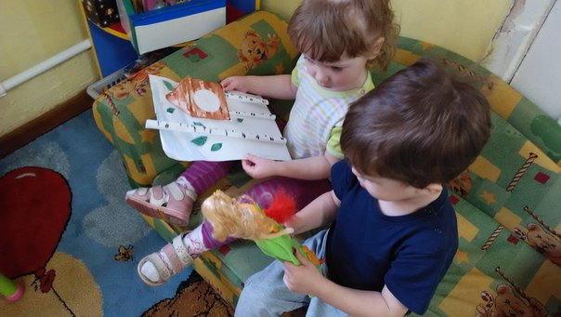

Список используемой литературы:
1. Мигунова Е.В. Театральная педагогика в детском саду, ТЦ Сфера, 2009 год.
2. Щёткин А.В. Театральная деятельность в детском саду Мозаика – Синтез, 2010 год.
3. Додокина Н.Д., Евдокимова Е.С. Семейный театр в детском саду, Мозаика – Синтез, 2010 год
4. Губанова Н.Ф. Игровая деятельность в детском саду Мозаика – Синтез, 2010 год.
5. Баранова Е.В, Савельева А.М. От навыков к творчеству Мозаика – Синтез, 2009.
6. Губанова Н.Ф. Развитие игровой деятельности Мозаика – Синтез, 2008

